О работе Школьного Музея «Музей истории школы»

МОУ СОШ №21 г. Твери
Основа работы Школьного музея - Программа патриотического воспитания учащихся МОУ СОШ №21 на 2016-2020 г. «Сыны и дочери Отечества». Программа работы музея МОУ СОШ № 21 на 2015 - 2020 года «МУЗЕЙ ИСТОРИИ ШКОЛЫ». Школьный музей является одной из форм дополнительного образования, развивающей сотворчество, активность, самодеятельность учащихся.

Открыт Музей нашей школы 8 мая 1996 г. в связи с проведением в ноябре 1995 года 60-тилетия школы.
В настоящее время руководит музеем преподаватель русского языка и литературы Старцева М. А.
За годы работы школы накоплен материал по истории школы, собраны экспонаты по военной истории края, а так же представлены образцы по истории городского быта начала XX в.

Опыт работы обобщён и представлен
на Городской конференции (2011 – 2012) Филатова Л.А - Благод. письмо от Общества Михаила Тверского за плодотворную работу по патриотическому воспитанию учащихся.
Проект «Школьный музей: «Музей истории школы» (2015 – 2016) в муниципальном конкурсе методических разработок «Время уходит – память остаётся». Результат - 1 место
Проект (2016 – 2017) проведения мероприятий в рамках Вахты Памяти, посвящённой 75-пятилетию со Дня освобождения города Калинина от немецко-фашистских захватчиков. Результат - 2 место.

Работа Музея складывается из сбора, исследования, обработки, оформления и пропаганды материалов, имеющих воспитательную и познавательную ценность:
Внутри классов (параллелей) по линии музея. Возложение цветов к стелам Неизвестного солдата, Рубежу Обороны, Могилам Неизвестного солдата. Участие в выставках рисунков: «Моя Победа», «И завтра была война…». Уроки Победы: «Пусть будут живы навсегда в сокровищнице памяти народной войны испепеляющей года!». Литературно-музыкальная композиция: «Дети войны». Нач. школа - Кл. часы: «Чтим и помним». Поздравления учителей – ветеранов с Днём Учителя (вручение именных открыток и приглашений на концерт). Проведение мероприятия, посвящённого годовщине вывода войск из Афганистана. Проведение Дня Юного Героя – антифашиста для 5 – 6 классов. Проведение Акций: «Я горжусь своим дедом», «Мой родственник – выпускник нашей школы». Тематические встречи с представителями ВУЗов в т. ч. и военными, с ветеранами ВОВ. День Героев Отечества – городская молодёжно-патриотическая акция «Золотой фонд Отечества» - Уроки Памяти. Творческие конкурсы – рисунков, плакатов, песен, стихов, очерков. Силами учащихся организуется выставка боевых листков на СТЕНЕ ПАМЯТИ.
Общешкольные мероприятия. Экскурсия по школе, знакомство со школьным музеем (5е кл.). Участие в концерте, посвящённому Дню учителя. Проведение акции: «Подари цветок ветерану!» (2015 год). Организация торжественной церемонии вручения медалей «70 лет Победы» (2015 г.). Школьная Радуга Талантов, посв. Дню Победы в Д/К «Металлист» (2015 год). Концерт, посвящённый Дню освобождения г. Калинина (Д/К «Металлист», 2016 год). Линейки Памяти, посвящённые Дню освобождения г. Калинина и Дню Победы Организация Дня Памяти Лидии Свистуновой (ко дню её рождения и дню гибели). Вахту памяти у Памятной доски, посвящённой ученикам нашей школы, погибшим при исполнении интернационального долга, несет отряд Орлёнок. Экскурсии в воинские части. Автобусная экскурсия в город Торжок, посвященная 100-летию со дня рождения Героя Советского Союза Алексея Мересьева.
Участие в общегородских мероприятиях. В 2015 – 2016 г. - Встреча со старшим руководителем школьных музеев города Твери и области Матвеевым Романом Генриховичем (цель: новое свидетельство Музею истории школы в г. Москве, учетная карточка школьного Музея, знакомство с областными мероприятиями, консультация о смотре-конкурсе школьных музеев и залов воинской Славы.)
Выступление учителей на Круглом столе по теме: «Вклад Тверской области в Победу ВОВ» (Библиотека им. Герцена). Участие в Митинге, посвящённом 75летию освобождения Каликинских деревень от немецко-фашистских захватчиков 18.10.16 силами учащихся МОУ « Заволжская СОШ им. П. П. Смирнова» в центре пос. Заволжский на аллее Героев Советского Союза уроженцев Калининского района. Присутствовали ветераны ВОВ, депутаты, глава Калининского района, глава пос. Заволжский, учащиеся МОУ « Заволжская СОШ им. П. П. Смирнова», гости из других районов Тверской области, священнослужители Николо-Малицкого мужского монастыря. Участие в акции школ г. Твери – установка баннера на территории школы «Популяризация школы, как места военных действий во время ВОВ. Начало участия в акции «Украсим Родину садами». Проведение акции: «Улицы героев». Всероссийский флешмоб песня «День Победы и общегородской флеш-моб «Свеча Победы». Участие в ежегодной городской молодёжной акции: «Живое СПАСИБО ветеранам». Городской конкурс
Педагогических разработок «Тверь – город Воинской Славы» - 9 сертификатов. Форум Трёх поколений – участники ВОВ, дети ВОВ и учащиеся, посвящённый Дню Победы. Поездка с концертом в « Заволжскую СОШ им. П. П. Смирнова» в пос. Заволжский Калининского района, посещение её музея. Силами педагогического коллектива и актива музея истории школы создана и выпущена Книга, посвящённая 80-летию школы.
2016 – 2017. МОУ СОШ № 2 имени Д. Карбышева – участие в проведении Фронтовой Землянки, посещение Музея. Уроки Мужества, посв. 120летию со дня рождения Г. К. Жукова Круглый стол членов школьного музея с участием представителей организации «Дети погибших защитников Отечества».
В 2017 - 2018 учебном году организован поисковый отряд совместно с МОУ СОШ № 46, участниками открытия Школы Юного Поисковика на базе МОУ СОШ № 46. Участие в смотре – конкурсе музеев, получение Свидетельства Музея. Участие в областной викторине по историческому краеведению «Страницы воинской славы», посвящённой 70летию Победы в Великой Отечественной войне среди школьников Тверской области. Участие в городской акции «Равнение на бессмертие» (Поисковый отряд). Участие в проведении городской игры – акции для старшеклассников: «Далёкому прошлому память храня» (ДТДМ). Март, 2018. Домокуров Д. Е., 10 чел. -вступление в ряды Юнармии. Участие в Гор. игре старшеклассников «Михаил Тверской. Путь домой». Городская Акция «Очевидец».
2018 – 2019.Участие в проведении Всероссийских открытых уроков на портале «ПроеКТОрия». Уч-ие в Акции «Бессмертный полк» от «ЮНАРМИИ». Участие в Параде, посв. Дню Победы, в составе «ЮНАРМИИ». 22 августа на базе Тверского государственного технического университета приняли участие в Форуме-слете Тверского регионального отделения РДШ. 1 сентября 2018 года на линейке – День Знаний – презентация вступления в ряды РДШ. К 30 октября. В рамках празднования 100-летия ВЛКСМ - в экспозиции школьного музея Истории школы – организация работы по освящению истории создания и развития комсомольского движения - ретрофотографии. Акция «Блокадный хлеб». Акция: «Урок России». Участие создании спецвыпуска школьного телевидения, посв. военно-патриотической работе школы.
Постоянно. Уч-ие в Акции «Бессмертный полк». Уч-ие в Акции «Георгиевская ленточка»- распространение Георгиевских ленточек как выражение уважения ветеранам. Молодёжно - патриотическая акция: «Мы верим в тебя, Солдат!». Участие в Молодёжно- патриотической акции «Равнение на бессмертие» (ПМЦ г. Твери) – прохождение торжественным строем – отряд Орлёнок – грамоты отряду Орлёнок. Организация участия педагогов и уч-ся в ежегодном конкурсе «Мы растим патриотов» - грамоты за участие. Участие в открытом городском молодёжном форуме: « Патриот Отечества» - отряд Орлёнок был отмечен грамотами. Участие в Городском конкурсе «Была война» - первые места. Учебно-тренировочные сборы для юношей в июне. Спортивная эстафета – кросс, посв. 9-у мая. Уч-ие в проведении "Всероссийского физкультурно-спортивного комплекса "Готов к труду и обороне" (ГТО)". Участие в городском молодёжном марш-броске (квесте): «Москва за нами», посвящённому Дню контрнаступления советских войск против немецко-фашистских войск в битве под Москвой 5 декабря (1941 год). (МБУ «Подростково -молодёжный центр) грамота за участие + сертификаты каждому. Онлайн-марафон чтения писем военных лет «Пишу тебе, мой родная… Я жду тебя, мой дорогой!». Молодёжная акция «К защите Родины готов!». День Героев Отечества – городская молодёжно-патриотическая акция «Золотой фонд Отечества». Городская молодёжная акция «Твоё имя неизвестно, подвиг твой бессмертен». Гор. мол. акция «Улицы героев». Участие в общегородской культурно-просветительской акции: «Голос Твери в защиту планеты Земля» в рамках Межд. культурного проекта «Колокол Мира в День Земли». Социально-психологическое тестирование уч-ся.
Акции совместно с ТВЗ. 2014 – 2015. Участие в мероприятиях, посв. Дню Победы. 2017 – 2018. Открытие памятника 13.07. 1993 – герой России В. Ф.Елизаров. Всероссийская акция «Неделя без турникетов». Экскурсия в музей. Уч-ие в открытии Мероприятие: «В землянке». 2018-2019. Посещение торж. Мероприятия ДК «Металлист», посв. 30летию вывода войск из Афганистана Приглашение на концерт ко Дню учителя.
Всероссийский уровень мероприятий. В 2015 – 2016 г. Участие учителей в Международной научно-практической конференции «Судьба детей военной поры: документы, воспоминания» Миронова Т. В., Павленко О. В.
2018 – 2019. Участие во всероссийском конкурсе социально-активных технологий воспитания «Растим Гражданина» в номинации «Авторское мероприятие» - Соловьёва М. О. Участие во Всероссийском конкурсе творческих работ «Дорога к обелиску» (1 место). Масштабная международная инициатива олимпийского совета Тверской области, физкультурное мероприятие флешмоб «Белая карта». Всероссийские экологические уроки «Лес и климат». «Живая Волга», «Байкал», «Редкие виды растений и животных» Благ. Письмо Сертификаты уч-ов. В рамках реализация направления «Взаимообучение городов» проекта «Школы городов России – партнеры Москвы» участие в видеоконференции по теме: «Не прервется связь поколений» (инициативы городских систем образования ко Дню Победы в Великой Отечественной Войне). Тверская областная станция юннатов - Всероссийская акция «С любовью к России мы делами добрыми едины».

Взаимодействие МОУ СОШ № 21 с другими организациями в рамках военно-патриотического воспитания:
ДК «Металлист», ДТДМ, Воспитательный Совет микрорайона «Юность», подростково - молодёжный центр. Совет Ветеранов Заволжского района, Общество: «Дети погибших защитников Отечества» - с их участием проходит организация встреч учащихся, Круглые столы. Именно они являются почётными гостями и членами жюри на Военно-спортивных играх «Никто, кроме нас» и Смотре строя и песни, посвящённому дню Защитника Отечества». МОУ СОШ № 2 имени Д. Карбышева. Филиал библиотеки им. Герцена МОУ СОШ пос. Заволжский им. Смирнова. Тверская областная станция юннатов

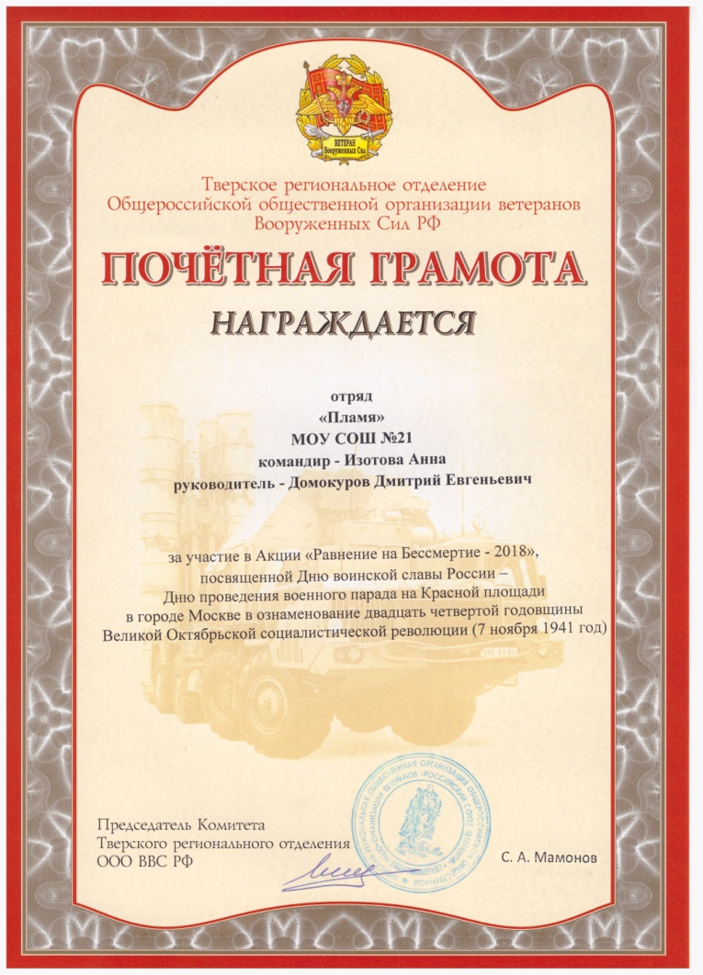
Старцева М. А., руководитель музея Истории школы.

